
Universidad Tecnológica de San Juan del Río

Gestión del Proceso de Desarrollo de Software

Evidencia del Sprint 1

Héctor Saldaña Benítez

Barreto Ocampo, Santiago
Gutiérrez Araujo, Francisco Javier
Hernández Martínez, Aldo Rogelio
Pérez López, Marvin Abigael
Trejo Avila, Edgar

SAN JUAN DEL RÍO, QRO, SEPTIEMBRE 2026.

Índice
Nombre del Sprint 3
Sprint Backlog 3
Evidencias de las Actividades Realizadas 4
Pantallas o funcionalidades realizadas durante el Sprint 4
Evidencia del tablero Scrum 5
Minutas de las reuniones Daily Scrum 6
Resultado del Sprint 8
Sprint retrospective 8
¿Qué hicimos bien? 8
¿Qué podemos mejorar? 8
¿Qué haremos para mejorar? 8

Nombre del Sprint
CRA Sprint 2

Sprint Backlog
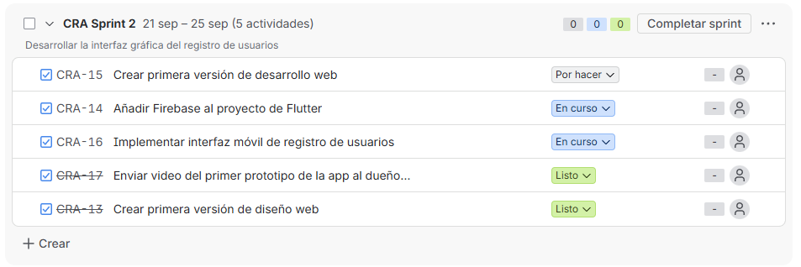

Evidencias de las Actividades Realizadas
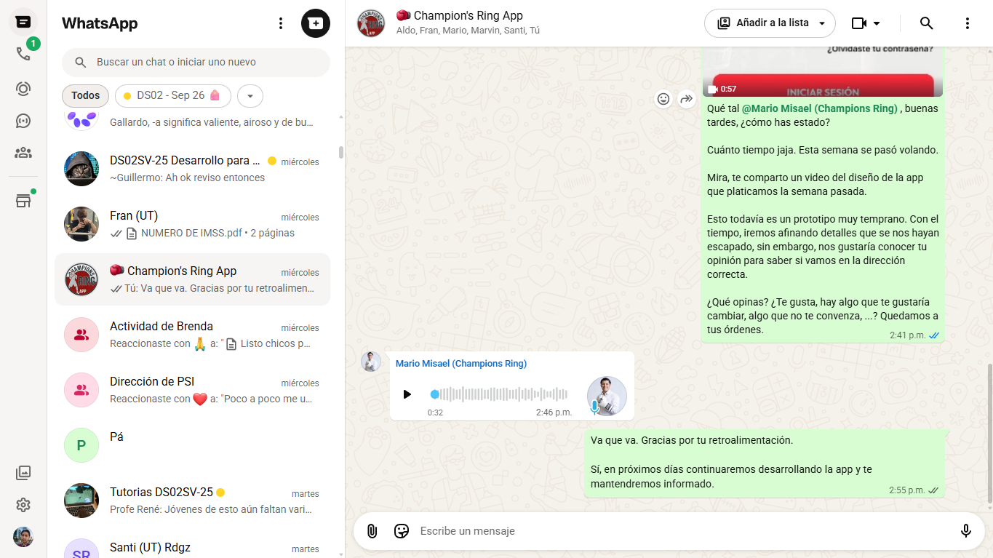
Evidencia de la actividad CRA-17: Enviar video del primer prototipo al dueño del gimnasio

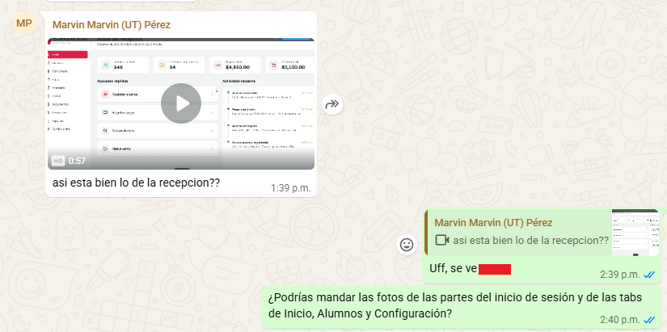
Evidencia de la actividad CRA-13: Crear primera versión de diseño web

Pantallas o funcionalidades realizadas durante el Sprint
- Funcionalidad: Registro de usuarios
  - Crear interfaz de repositorio de usuarios
  - Crear implementación de repositorio de usuarios de Firebase
  - Crear modelo de datos de User y RegisterUserData
  - Crear servicio AuthService
- Crear manual de estructura de funcionalidades

Evidencia del tablero Scrum
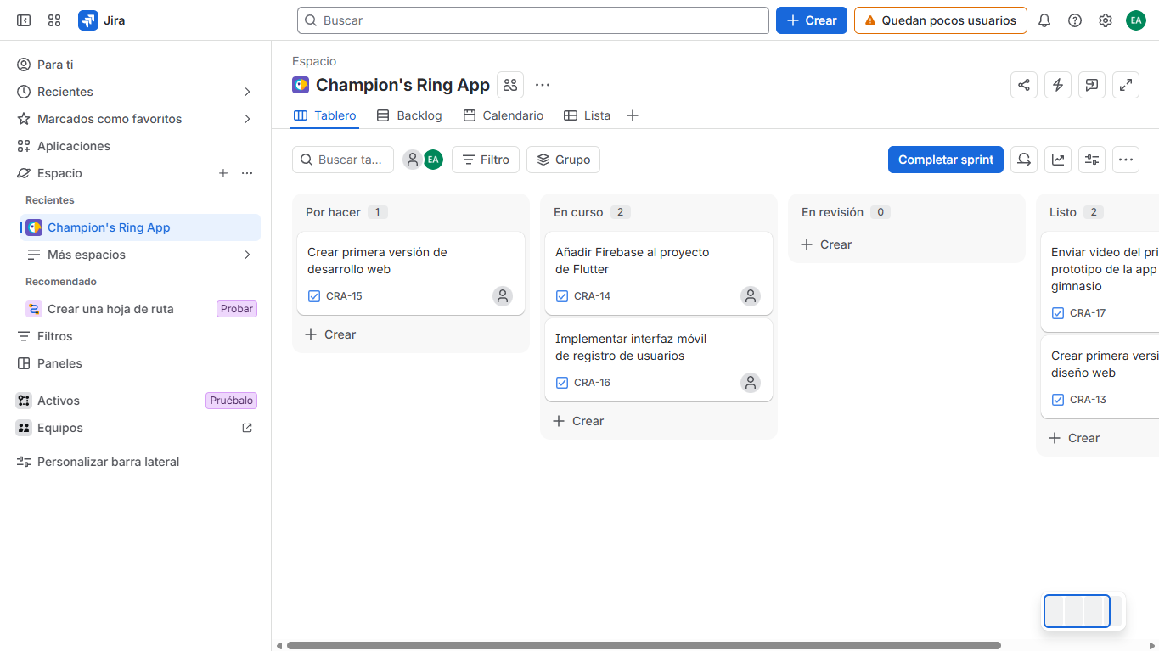
Captura de pantalla del tablero de Jira del proyecto

Minutas de las reuniones Daily Scrum
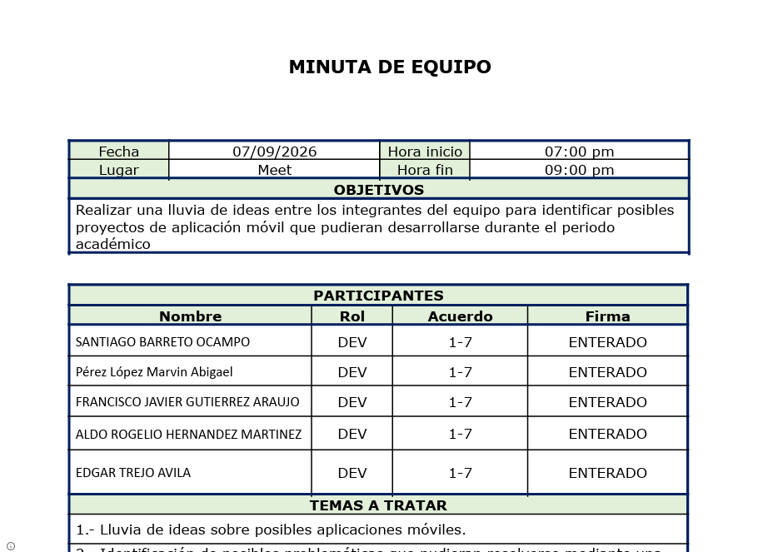
Vista previa de la minuta de la reunión 1

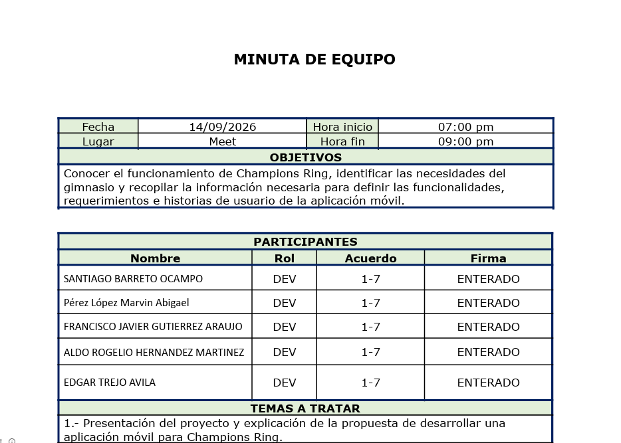
Vista previa de la minuta de la reunión 2

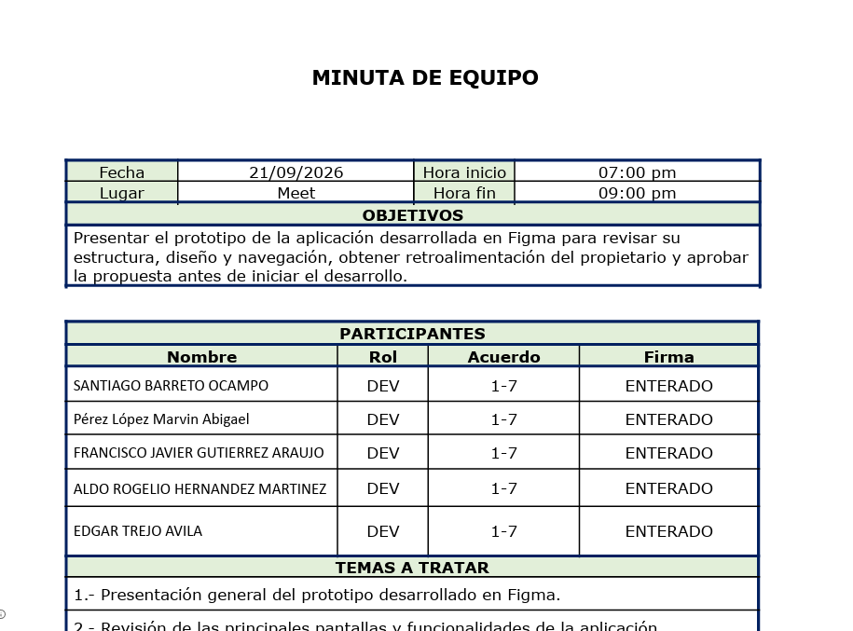
Vista previa de la minuta de la reunión 3

Resultado del Sprint
Se ha implementado parcialmente la interfaz gráfica del registro de usuarios y se ha creado la primera versión del diseño web.

Sprint retrospective

¿Qué hicimos bien?
- Implementamos parcialmente la funcionalidad que se planeó para este sprint

¿Qué podemos mejorar?
- Podemos mejorar la realización de reuniones de planeación diarias
- Podemos mejorar la realización de reuniones de retrospectiva una vez por semana

¿Qué haremos para mejorar?
- Crear un formato de reuniones de planeación y ejecutarlas cada día de trabajo
- Implementar una reunión de retrospectiva al final de cada semana

